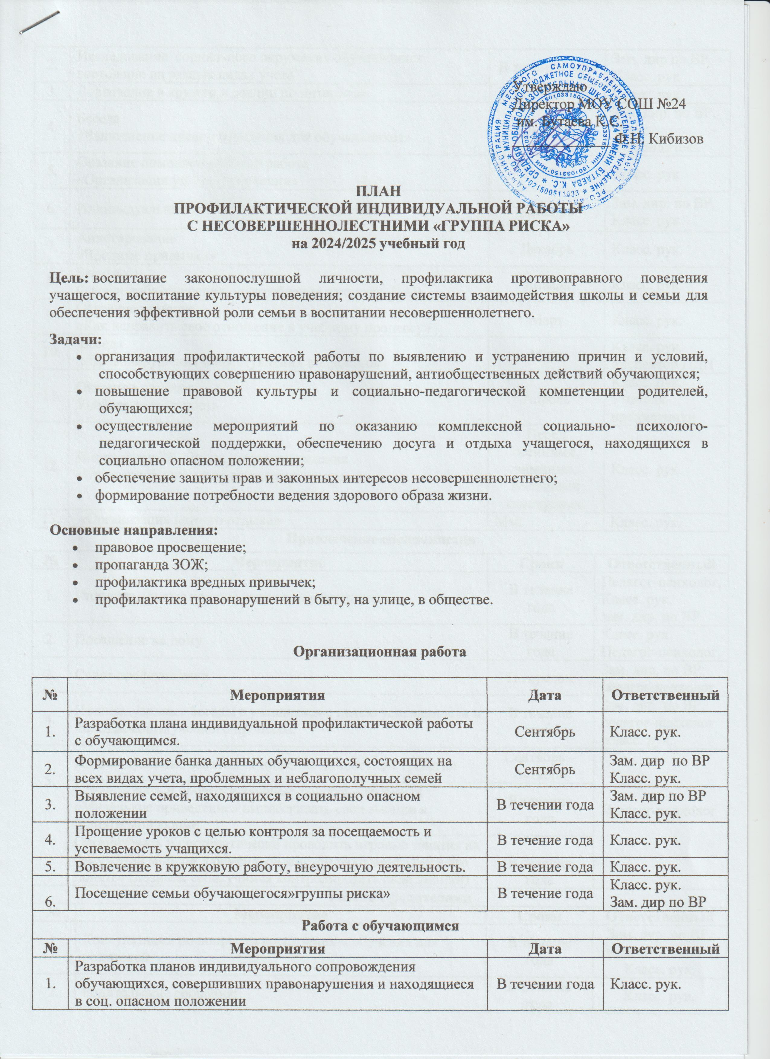

|  |  |  |  |  |  |
| --- | --- | --- | --- | --- | --- |
| 2. | Исследование социального окружения обучающихся, состоящие на разных видах учета | | В течении года | | Зам. дир по ВР  Класс. рук |
| 3. | Вовлечение в кружки и секции по интересам | | В течении года | | Класс. рук |
| 4. | Беседа  «Выполнение правил поведения для обучающихся» | | Октябрь | | Зам. дир. по ВР,  кл. руководитель |
| 5. | Оказание помощи в учебной работе  «Организация успеха в обучении» | | Ноябрь | | Класс. рук |
| 6. | Индивидуальные консультации по предметам. | | Декабрь | | Зам. дир. по ВР,  Класс. рук |
| 7. | Анкетирование  «Вредные привычки» | | Декабрь | | Класс. рук. |
| 8. | Беседа  О вреде табакокурения, употребления алкоголя, ПАВ. | | Январь | | Класс. рук. |
| 9. | Оказание помощи  «Как исправить свое отношение к учебному процессу» | | Март | | Класс. рук. |
| 10. | Беседа  «Правонарушения и преступления подростков» | | Март | | Класс. рук.  инспектор ПДН |
| 11. | Оказание помощи  Учебная деятельность | | Апрель | | Класс. рук.  Учителя предметники |
| 12. | Инструктаж ТБ, беседа, местонахождения  «Организация отдыха в каникулярное время» | | Перед осенними, зимними, весенними каникулами. | | Класс. рук. |
| 13. | «Организация летнего отдыха» | | Май | | Класс. рук. |
| **Привлечение специалистов** | | | | | |
| **№** | **Мероприятие** | | **Сроки** | **Ответственный** | |
| 1. | Индивидуальные консультации с обучающимся | | В течение года | Педагог-психолог, Класс. рук.  зам. дир. по ВР | |
| 2. | Посещение на дому | | В течение года | Класс. рук.  Педагог-психолог, | |
| 3. | Совет профилактики | | По средам | Зам. дир. по ВР  педагог-психолог, | |
| 4. | Индивидуальные беседы с учащимися с целью успеваемости и посещаемости учебного процесса. | | В течение года | Зам. дир. по ВР,  педагог-психолог  класс. рук. | |
| 5. | Индивидуальные занятия «Снижение личностной тревоги» | | Сентябрь – октябрь | Педагог-психолог | |
| Организовать и провести учебные занятия – тренинги «Маленькое приведение» выплёскивать свои эмоции в приемлемой форме | | В течение года |
| Организовать и систематически проводить игровые занятия на тему «Мой мир: он для меня, он мне, он ради меня. Умей его понять» (познаем себя, учимся контролировать свои эмоции) | | В течение года |
| **Работа с родителями** | | | | | |
| **№** | | **Мероприятие** | **Сроки** | **Ответственный** | |
| 1. | | Консультации по вопросам воспитания и обучения для родителей | В течение года | Зам. дир. по ВР,  педагог-психолог,  Класс. рук. | |
| 2. | | Родительские собрания: | В течение года | Класс. рук. | |
| 3 | | -Роль семьи и школы в формировании интереса к учению.  -Знакомство с нормативными документами школы. Обязанности родителей и их права. | Сентябрь | Зам. директора по ВР,  класс. рук. | |
| -Первые шаги в выборе профессий. | Ноябрь | Педагог-психолог, Класс. рук | |
| -Поведенческая культура ученика.  -Отношения в семье, как основа взаимопонимания.  -Итоги первого полугодия. | Декабрь | Кл. руководитель | |
| -Твои права и обязанности (анализ анкет). | Февраль | Класс. рук | |
| 4. | | Индивидуально- профилактические беседы с родителями  «Культурные ценности семьи и их значение»  «Индивидуальная работа дома, выполнение домашних и индивидуальных заданий»  «Компьютер – друг или враг»  «Созидательная сила любви»  «Профилактика детского дорожно-транспортного травматизма» | Сентябрь  Ноябрь  Декабрь  Январь  Март  Май | Класс. рук | |
| 5. | | Учет посещаемости ребенком ОУ | В течении всего года | Класс. рук | |
| 6. | | Участие родителей в жизни школы и класса: | В течение года | Класс. рук  род. комитет. | |